Angel Oswaldo Arteaga Garcia 201901816
MANUAL DE USUARIO

Para poder hacer uso de la aplicación deberá de ubicarse dentro de la carpeta madre donde se encuentra el docker-compose.yml, abrir una terminal dentro de esta carpeta y escribir el siguiente comando:
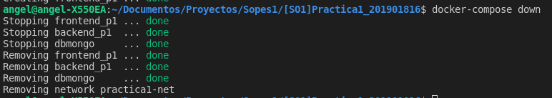
Luego de haber escrito este comando, dirigase a su navedor persona y escriba la siguiente direccion:
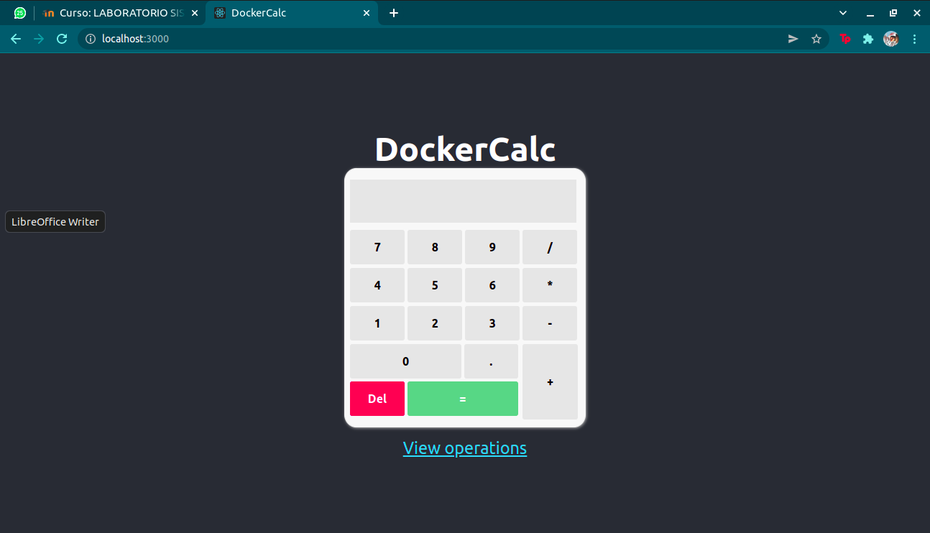
Como podrá observar, cuando ingresa a esta dirección, tendrá acceso a la calculadora de docker, esta sirve como cualquier calculadora funcional, podrá ingresar operaciones mediante la interface, dando click a los botones con los números, o también podrá realizar operaciones escribicendolas directamente en el input de arriba.

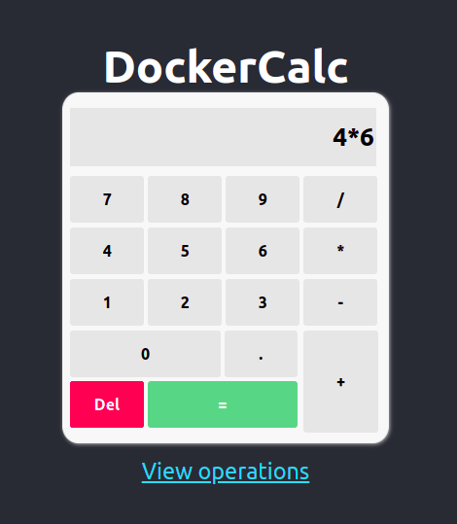
Luego de haber escrito la operación que quiere realizar, solo presione el botón verde y obtendrá su resultado.
Output:
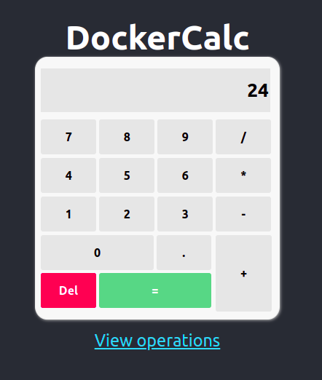
Por ultimo, para ver el historial de operaciones realizadas en la calculadora tendra que presionar el link que dice “View operations”
Registros:
